Mẫu 1. Phiếu cung cấp thông tin, dữ liệu cho cổng thông tin điện tử trường

UBND HUYỆN TAM NÔNG |  |  | CỘNG HÒA XÃ HỘI CHỦ NGHĨA VIỆT NAM
TRƯỜNG MẦM NON HOA SEN |  |  | Độc lập – Tự do – Hạnh phúc
 | –––––––––– |  | –––––––––––––––––––––––––––

PHIẾU CUNG CẤP THÔNG TIN, DỮ LIỆU
CHO CỔNG THÔNG TIN ĐIỆN TỬ TRƯỜNG

1. Tên người gửi: Nguyễn Thị Huỳnh Mơ – Trường Mầm non Hoa Sen.
2. Thời gian gửi: Ngày 14/3/2023.
3. Tin thuộc loại: Chuyên mục Hoạt động phong trào, Tin tức.
4. Thông tin:
a. Tên tiêu đề tin cần đăng: Hưởng ứng “Tuần lễ áo dài” và chào mừng Ngày Quốc tế Phụ nữ 8/3.
b. Tóm tắt:
Từ ngày 06 - 08/3/2023 Công đoàn trường mầm non Hoa Sen hưởng ứng “Tuần lễ áo dài” và tổ chức lễ kỉ niệm ngày QTPN 8/3 năm 2023.”
c. Tin chi tiết
Căn cứ Kế hoạch số 03/KH-CĐCS ngày 01 tháng 3 năm 2023 về việc tổ chức họp mặt chào mừng kỷ niệm 113 năm ngày Quốc tế Phụ nữ 8/3 và 1982 năm khởi nghĩa Hai Bà Trưng, Hưởng ứng tuần lễ áo dài. Công đoàn cơ sở trường Mầm non Hoa Sen tổ chức hoạt động kỷ niệm ngày Quốc tế phụ nữ 8/3 nhằm tôn vinh và thể hiện sự yêu thương và trân trọng phái đẹp.
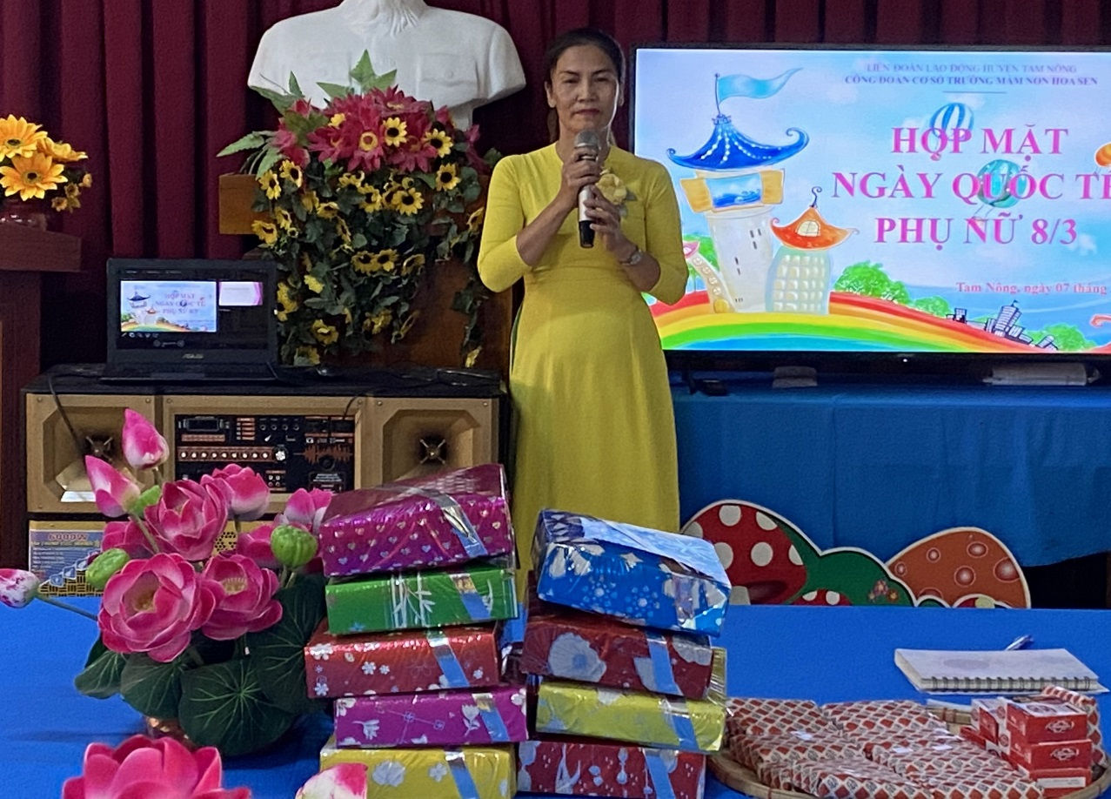
Bà Huỳnh Thị Ngọc Sang – chủ tịch công đoàn trường mầm non Hoa Sen tuyên bố lí do của buổi họp mặt
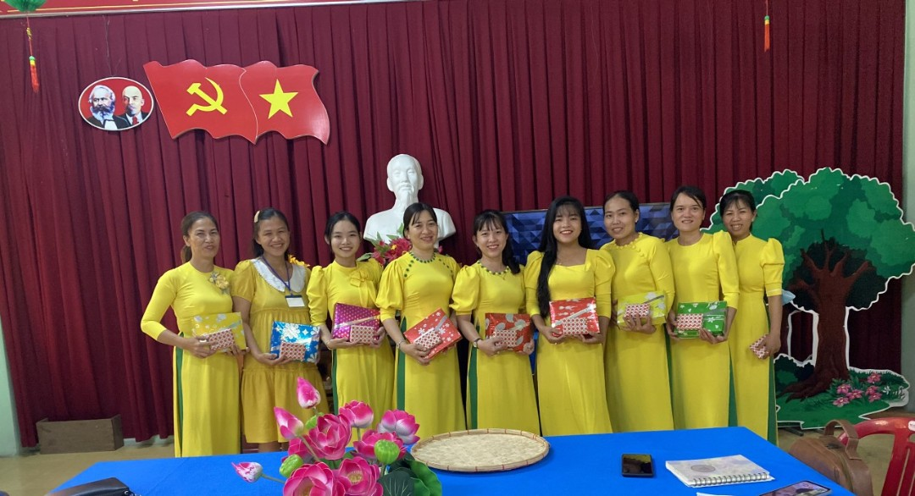
Công đoàn viên nữ nhận quà ngày 8 tháng 3
Kết hợp với đó là hoạt động vô cùng ý nghĩa nhằm phát huy thành công của chuỗi hoạt động "Áo dài - Di sản văn hóa Việt Nam", nhất là "Tuần lễ Áo dài" năm 2023, ban Nữ công đã vận động công đoàn viên nữ mặc áo dài.
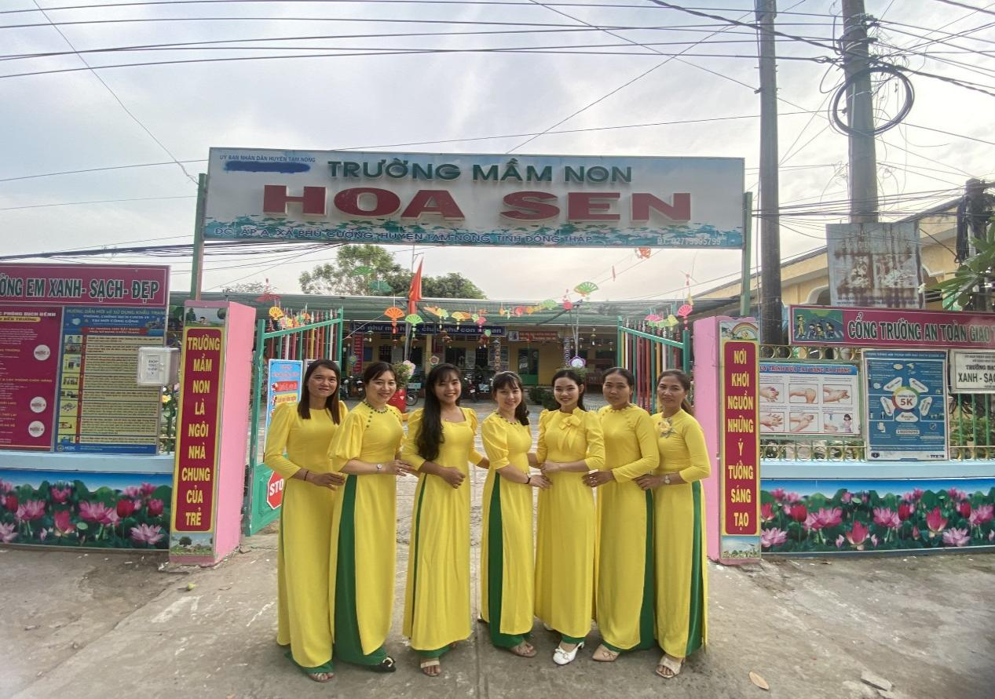
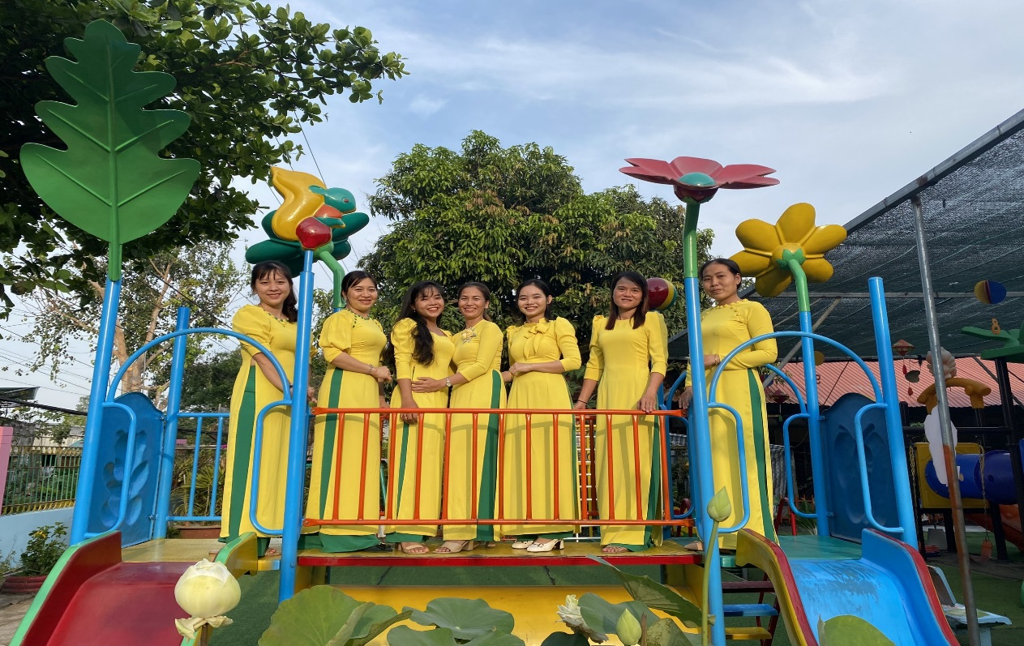
Công đoàn viên nữ công đoàn trường mầm non Hoa Sen mặc áo dài hưởng ứng “Tuần lễ áo dài năm 2023”
Hoạt động hưởng ứng này tiếp tục tạo hiệu ứng lan tỏa trong cộng đồng và khơi dậy trách nhiệm gìn giữ, phát huy di sản văn hóa của người Việt Nam, góp phần tôn vinh, khẳng định giá trị của áo dài trong đời sống xã hội, khơi dậy lòng tự hào về di sản văn hoá Việt Nam.
Qua buổi họp mặt ngày 8 tháng 3 và hưởng ứng “Tuần lễ Áo dào” hết sức ý nghĩa, tạo được hiệu ứng tích cực cho sự lan tỏa tình yêu quý và trân trọng dành cho người phụ nữ Việt Nam.
Một số hình ảnh (có file đính kèm).

DUYỆT
HIỆU TRƯỞNG  Nguyễn Thị Hồng Luyến | NGƯỜI VIẾT  Nguyễn Thị Huỳnh Mơ

